Stay Campus London Kentish Town — языковой центр в Великобритании

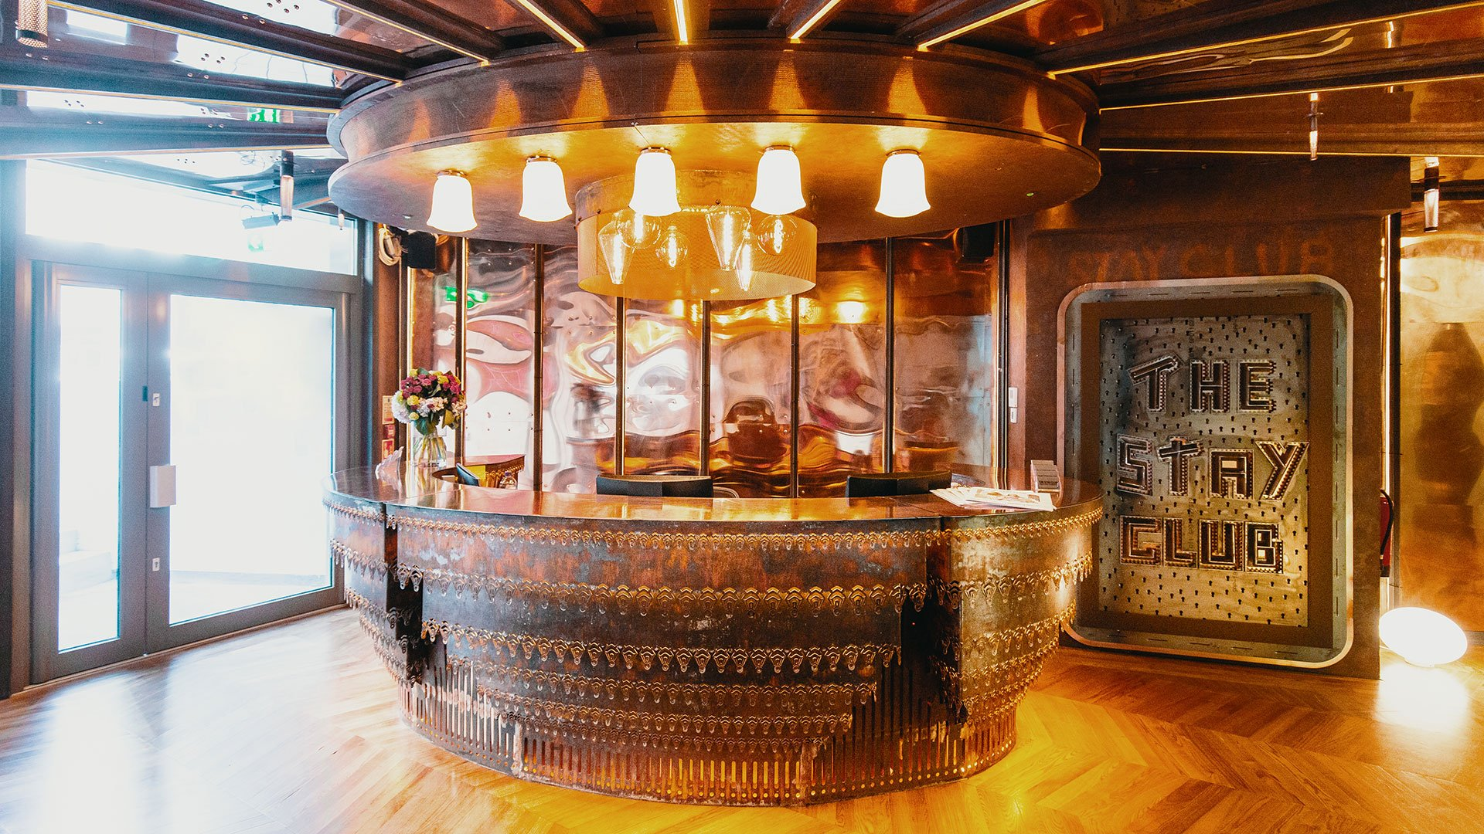

65 Holmes Road, London, UK, от 16 до 100 лет

Интенсивность курса (Учебные часы в неделю) | 15
Размещение | Кампус / Лагерь
Тип комнаты | Одноместная
Ванная Комната | Туалет и душ в комнате
Питание | Завтрак + Обед
Экскурсии в неделю
Экскурсии в будни на полдня
Экскурсии в выходные на целый день

Описание

Почему стоит ехать в эту школу

Инфраструктура школы

Спортивная инфраструктура

Хобби и клубы

Что еще включено в цену программы

Рекомендованные города прилета

Лондон

Примерная программа
 | Утро | День | Вечер
День 1 | Заезд | Заезд | Ужин & Свободное время
День 2 | Завтрак & Уроки | Обед & Свободное время | Ужин & Дискотека
День 3 | Завтрак & Уроки | Обед & Свободное время | Ужин & Свободное время
День 4 | Завтрак & Уроки | Обед & Свободное время | Ужин & Кино
День 5 | Завтрак & Уроки | Обед & Свободное время | Ужин & Свободное время
День 6 | Завтрак & Уроки | Обед & Свободное время | Ужин & Игры
День 7 | Отъезд

Помощь в бронировании: +7 495 204 20 68 или онлайн-консультант на travelclass.org
Электронная почта: go@travelclass.org

